Presseinformation – VELUX Commercial Objektbericht « Les Bains des Docks »-Badezentrum
Wasserlandschaft mit großflächiger Dachverglasung
Modernisierung des « Les Bains des Docks » mit beinahe 400 Modular Skylights
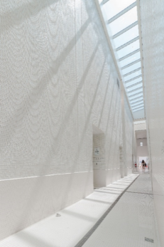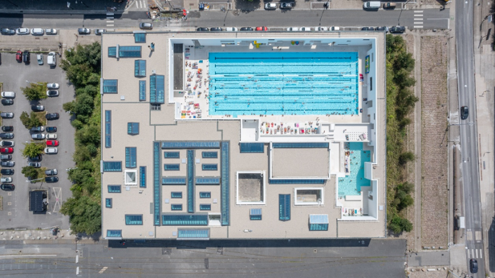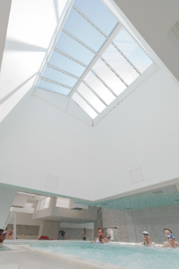
Hüllhorst/ Le Havre, Februar 2025. Das « Les Bains des Docks » Badezentrum ist ein ikonisches Wahrzeichen der Stadt Le Havre im Norden Frankreichs. Das von dem berühmten Architekten Jean Nouvel zwischen 2004 und 2008 entworfene und realisierte Wassersportzentrum ist bekannt für sein klares Design und seine erstklassige Lage im Herzen des Hafens von Le Havre. Im Jahr 2022 begannen die Architekten Jacques Van Tol und Pascal Philippe mit einer Teil-Renovierung der Anlage, wobei sie sich auf die Modernisierung einiger Bereiche und den Austausch der Oberlichter konzentrierten. Hier kamen Velux Modular Skylights zum Einsatz, die die gleichermaßen hohen Ansprüche an Design und Funktionalität erfüllen konnten.
Als der Hafen von Le Havre, ein wichtiges Handelszentrum, Anfang der 2000er Jahre neue Kaianlagen direkt an der Mündung der Seine in den Ärmelkanal erhielt, wurde innenstadtnahe Flächen des Areals zunehmend auch für den Wohnungsbau genutzt. Im Laufe der Zeit ist der Ort immer mehr gewachsen und es waren entsprechende Infrastrukturen erforderlich, um ihn zu beleben. Einer dieser Orte war das öffentliche Bad von Architekt Jean Nouvel, das in den Jahren 2004-2008 geschaffen wurde. Das zentrale Merkmal des Baus ist die Komposition aus kubischen Volumen und Lichtstimmungen des Wassers. Die strahlend weiße Farbgestaltung sowie die reduzierte Architektursprache des Zentrums sollen dabei an natürliche Gewässer erinnern. Die einzige Ausnahme des monochromen Farbschemas bildet eine bunte und lebhafte Spielfläche für Kinder an der Innenseite der Anlage. Charakteristisch sind zudem die nach Zufallsprinzip in der Fassade verteilten Fenster bzw. Öffnungen, die von außen einen Blick auf die Bäder ermöglichen. Die Vorsprünge, Nischen und Absenkungen formen den Innenbereich des Zentrums.
Modernisierung unter Bewahrung der architektonischen Integrität
Nach 15 Jahren Nutzung war es unter anderem notwendig, das Dach und das Solarium neu abzudichten, den Whirlpool mit einer verbesserten Aufbereitung zu versehen sowie den Eingangsbereich zu erneuern. Die charakteristischen Gestaltungselemente wurden bei der Sanierung des Komplexes beibehalten. Weiterhin Bestand hat zudem das außenliegende 50-Meter-Becken, das für Schulsport und Wettkämpfe genutzt wird. Das gesamte Badezentrum sollte als ökologisches Statement verstanden werden und die Bedürfnisse der Badegäste funktional erfüllen.
Im Zuge der Dachabdichtung mussten zahlreiche Oberlichter ausgetauscht werden. Die größte Herausforderung in feuchten Umgebungen wie Schwimmbädern ist der Umgang mit übermäßiger Feuchtigkeit. Da in Räumlichkeiten mit hohem Salz- und Chlorgehalt Korrosionserscheinungen an Metallkomponenten begünstigt werden, war man auf der Suche nach einer Tageslicht- und Lüftungslösung, die diesen Anforderungen besser gerecht wurde. „Vor der Renovierung verfügte « Les Bains des Docks » über traditionelle Glasdächer, die mit einer sehr geringen Neigung von nur 2 Grad installiert wurden und nicht wasserdicht waren. Daher war es notwendig, sie zu ersetzen, obwohl sie erst vor relativ kurzer Zeit, 2008, installiert wurden. Wir waren gefordert, Architekten und Bauherrn davon zu überzeugen und zu versichern, dass Velux Modular Skylights am besten geeignet und am effizientesten sind, insbesondere für die Installation auf einer sehr geringen Neigung und aufgrund des einzigartigen Verbundmaterials, das nicht korrosiv ist“, erklärt Jean-Gabriel Bigonneau, Area Sales Manager bei Velux Commercial in Frankreich. Die korrosionsbeständigen Profile aus Glasfaser-Verbundwerkstoff bieten zudem den Vorteil, dass sie wartungsfrei sind und keine zusätzliche Beschichtung benötigen. Die öffenbaren Module der Tageslichtlösung haben dank versteckter Kettenantriebe eine elegante und dezente Optik und fügen sich somit ideal in die Umgebung ein.
„Nachdem unsere Lösung überzeugt hatte, arbeiteten wir intensiv mit dem Flachdachunternehmen ENC zusammen, um die strukturellen Arbeiten, die Abdichtung und die Installation der Oberlichter durchzuführen. Wir haben auch die Lieferung an das Tempo der Bauarbeiten auf der Baustelle angepasst und sie auf drei Monate verteilt“, erklärt Jean-Gabriel. Beinahe 400 Velux Modular Skylights kamen schließlich in den Ausführungen als Lichtband und Sattel-Lichtband zur Belichtung des Badezentrums zum Einsatz und ersetzten die bisherigen Systeme. Zudem lieferte Velux Commercial spezielle Dampfsperre-Anschlussstreifen, ein dazugehöriges Dampfsperre-Klebeband sowie eigens für Schwimmbäder konstruierte First-Eindeckungen. Die neuen Oberlichter sorgen für wertvolles natürliches Licht und bieten gleichzeitig Langlebigkeit, perfekte Abdichtung sowie eine verbesserte Akustik und lassen die Badegäste so in eine andere Welt eintauchen. Das Zenitlicht, das auf die Becken fällt, wird von den strahlend weißen Wänden reflektiert und sorgt für eine einzigartige Atmosphäre.
Nach Abschluss der Arbeiten zeigt sich, dass bei der Renovierung von « Les Bains des Docks » die architektonische Integrität dieses ikonischen Baus bewahrt wurde, da mit Velux Modular Skylights moderne Lösungen zum Einsatz kommen, die die hohen Ansprüche an Design und Funktionalität gleichermaßen erfüllen. Mit schmalen Profilen und dezenter Optik fügen sie sich nahtlos in das architektonische Konzept ein und sind aufgrund ihrer Materialeigenschaften auf die schwierigen Bedingungen in feuchten Umgebungen zugeschnitten, so dass sie einen neuen Standard für Badezentren setzen könnten.
Bautafel
Standort | Le Havre, Frankreich
Projekttyp | Modernisierung
Baujahr /Modernisierung | 2006-2008 / 2023
Architekt Neubau | Jean Nouvel
Architekten Modernisierung | Jacques Van Tol & Pascal Philippe
VELUX Commercial Produkte | Insgesamt 389 Velux Modular Skylights  - in der Ausführung als Lichtband 5°–30° (28x)  - in der Ausführung als Sattel-Lichtband (9x)
Montage Velux Modular Skylights | ENC CGB Groupe H2RA

Bildunterschriften:
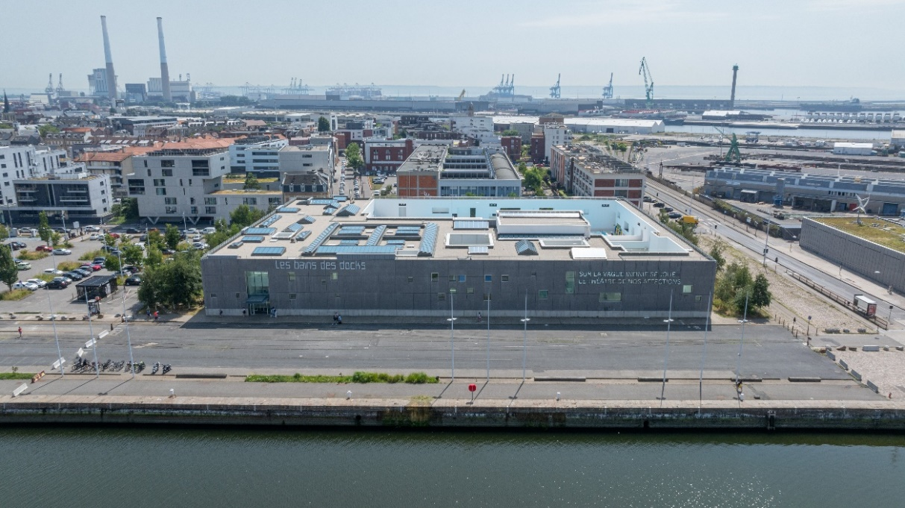
[Foto: velux_BainsDocks-HD_01]
Das « Les Bains des Docks »-Badezentrum ist ein ikonischer Bau in der Hafenstadt Le Havre im Norden Frankreichs.
Foto: Velux Commercial
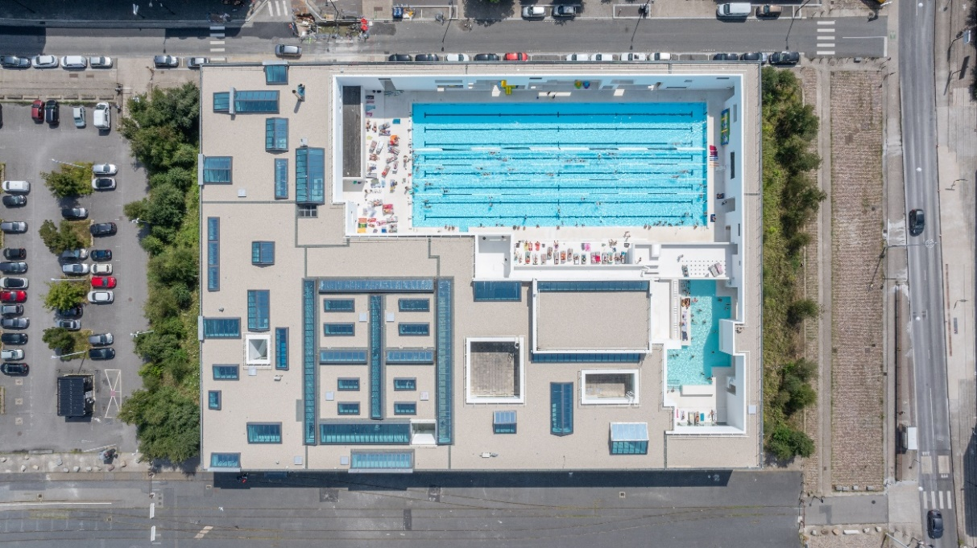
[Foto: velux_BainsDocks-HD_05]
5.000 m² umfasst das Areal des Badezentrums. Fast 400 Velux Modular Skylights sorgen für die Belichtung über das Dach.
Foto: Velux Commercial
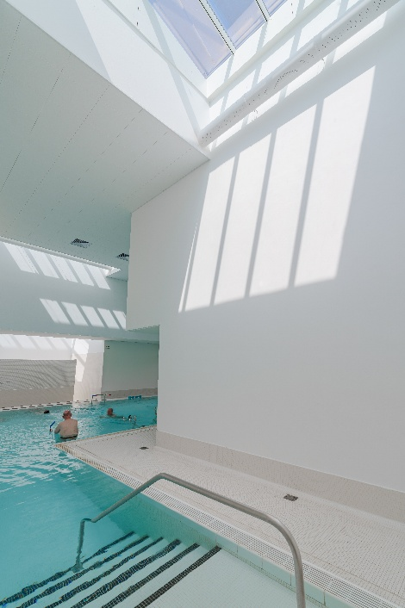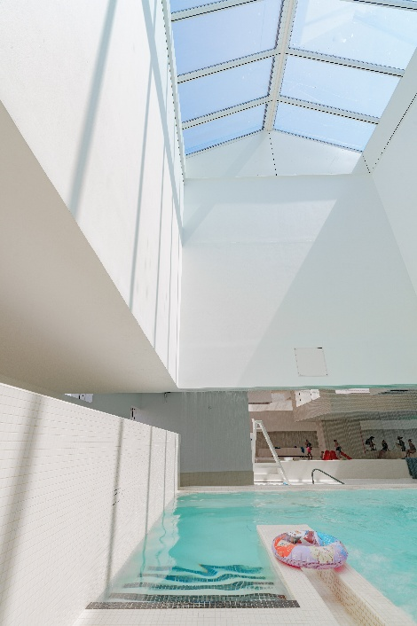
[Foto: velux_BainsDocks-HD_72 & velux_BainsDocks-HD_80]
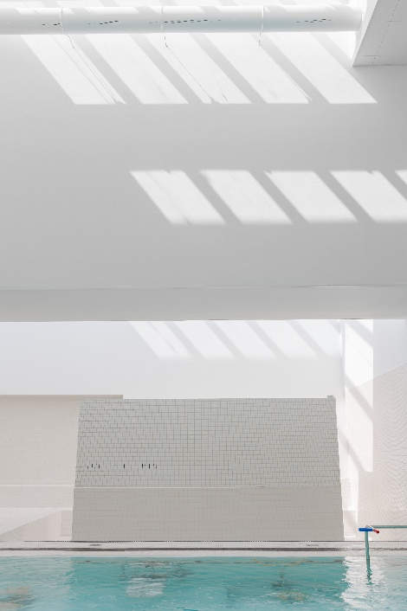
[Foto: velux_BainsDocks-HD_71]
Durch die Sattel-Lichtbänder entsteht ein faszinierendes Spiel von Licht und Schatten in den Poolbereichen des Badezentrums.
Foto: Velux Commercial
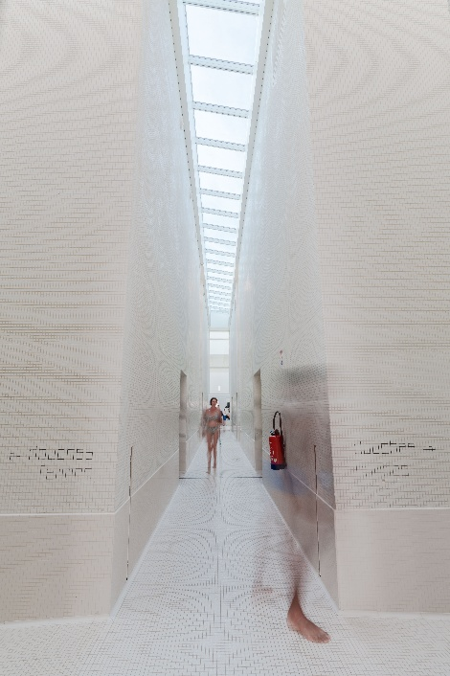
[Foto: velux_BainsDocks-HD_15]
Lichtbänder aus Velux Modular Skylights sorgen dafür, dass auch die im Inneren des Gebäudes liegenden langen Flure lichtdurchflutet sind.
Foto: Velux Commercial
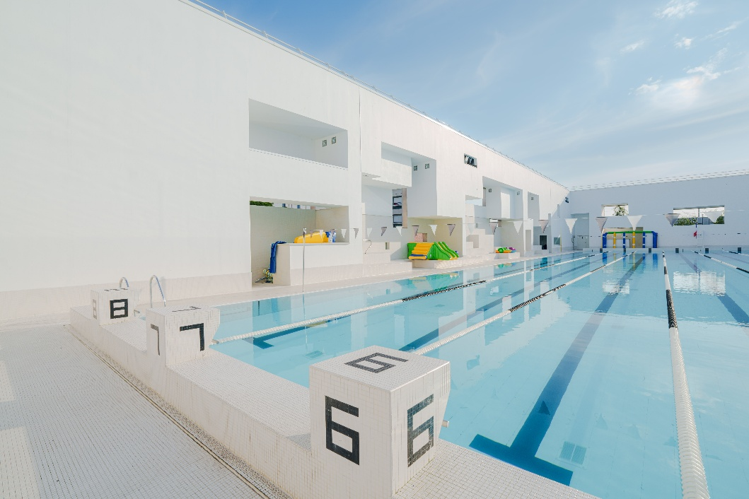
[Foto: velux_BainsDocks-HD_19]
Im Außenbereich liegt das 50 Meter lange Sportbecken, das von einer hohen Wand abgeschirmt wird. In den Wandöffnungen sind funktionale Elemente wie Duschen und Treppen untergebracht.
Foto: Velux Commercial
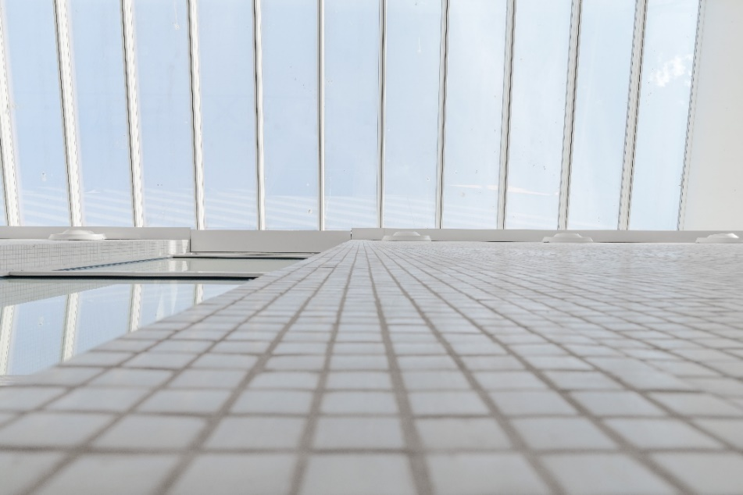
[Foto: velux_BainsDocks-HD_23]
Die schlanken Profile der Modular Skylights fügen sich harmonisch in die elegante Architektur des « Les Bains des Docks » ein.
Foto: Velux Commercial
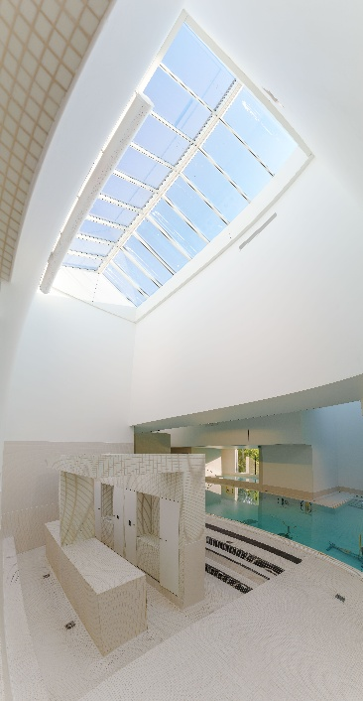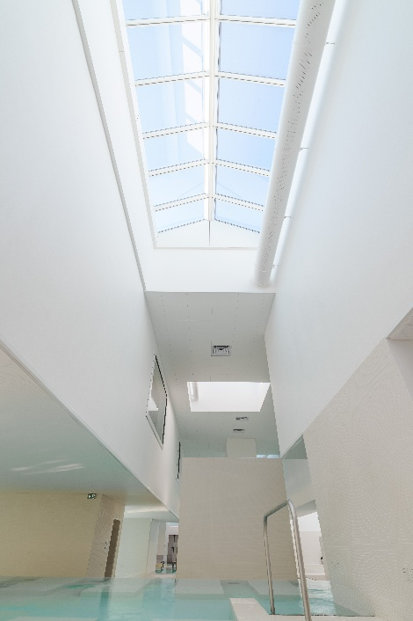
[Foto: velux_BainsDocks-HD_25 & velux_BainsDocks-HD_29]
Die korrosionsbeständigen Profile aus Glasfaser-Verbundwerkstoff bieten den Vorteil, dass sie keine zusätzliche Beschichtung benötigen, um die besonderen Anforderungen an Bauteile in feuchten Umgebungen wie Schwimmbädern zu erfüllen.
Foto: Velux Commercial

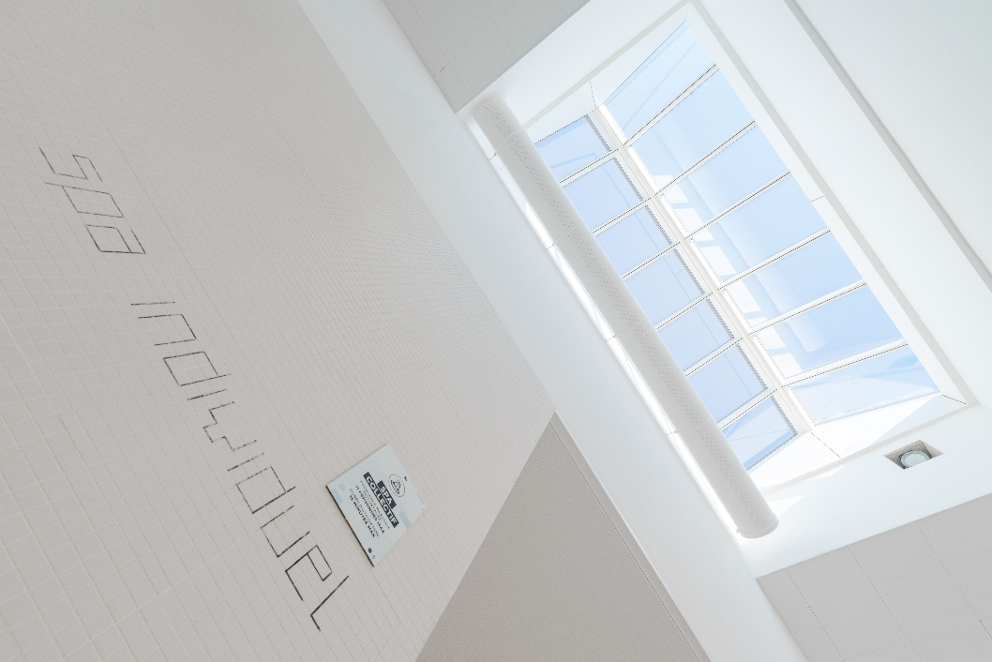
[Foto: velux_BainsDocks-HD_31]
Das Sattel-Lichtband aus 14 Velux Modular Skylights belichtet auch die Räume vor dem Spa-Bereich.
Foto: Velux Commercial
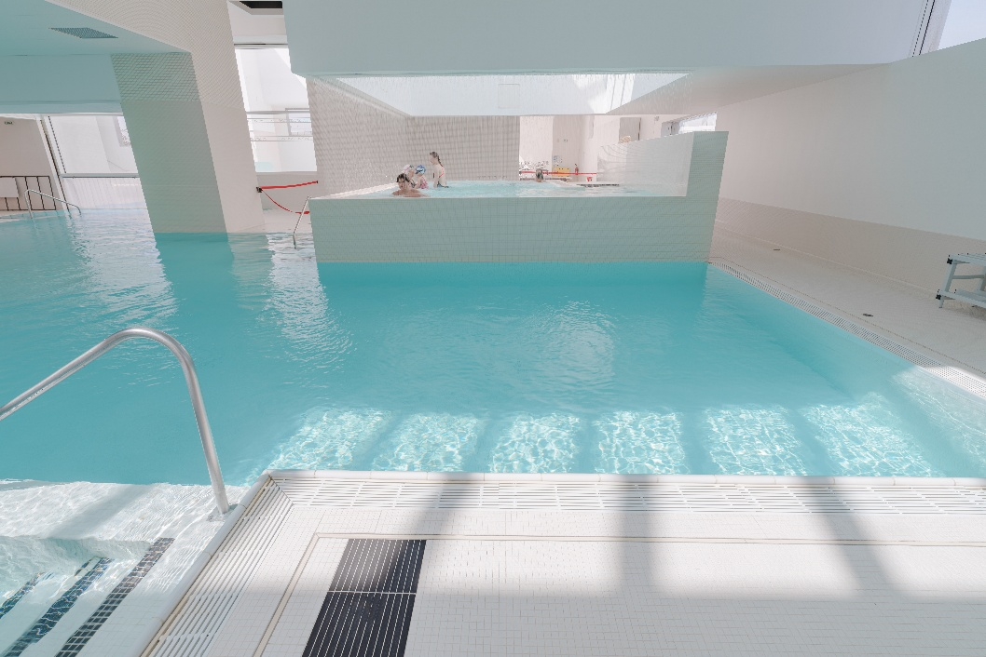
[Foto: velux_BainsDocks-HD_63]
Das Zenitlicht, das auf die Becken fällt, wird von den strahlend weißen Wänden reflektiert und sorgt für eine einzigartige Atmosphäre.
Foto: Velux Commercial
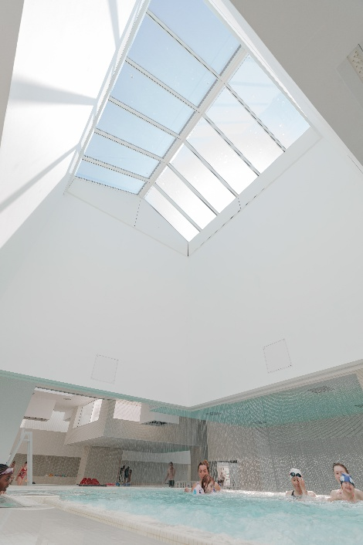
[Foto: velux_BainsDocks-HD_64]
Baden mit Blick in den Himmel und ohne neugierige Blicke von außen ist dank der Belichtung über die Oberlichtlösungen möglich.
Foto: Velux Commercial
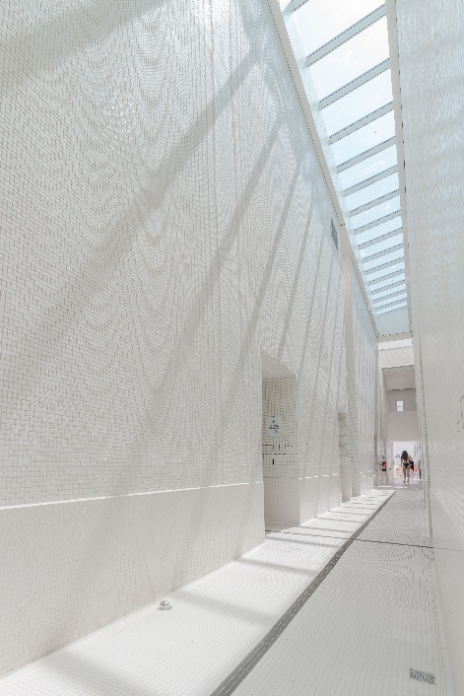
[Foto: velux_BainsDocks-HD_82]
Die strahlend weiße Farbgestaltung sowie die reduzierte Architektursprache des Zentrums sollen an natürliche Gewässer erinnern.
Foto: Velux Commercial
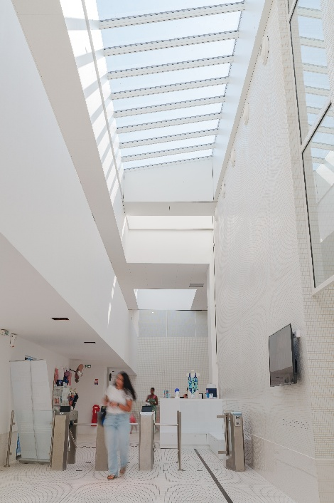
[Foto: velux_BainsDocks-HD_51]
Schon im Eingangsbereich wird deutlich, dass hier viel Wert auf natürliche Belichtung gelegt wurde.
Foto: Velux Commercial
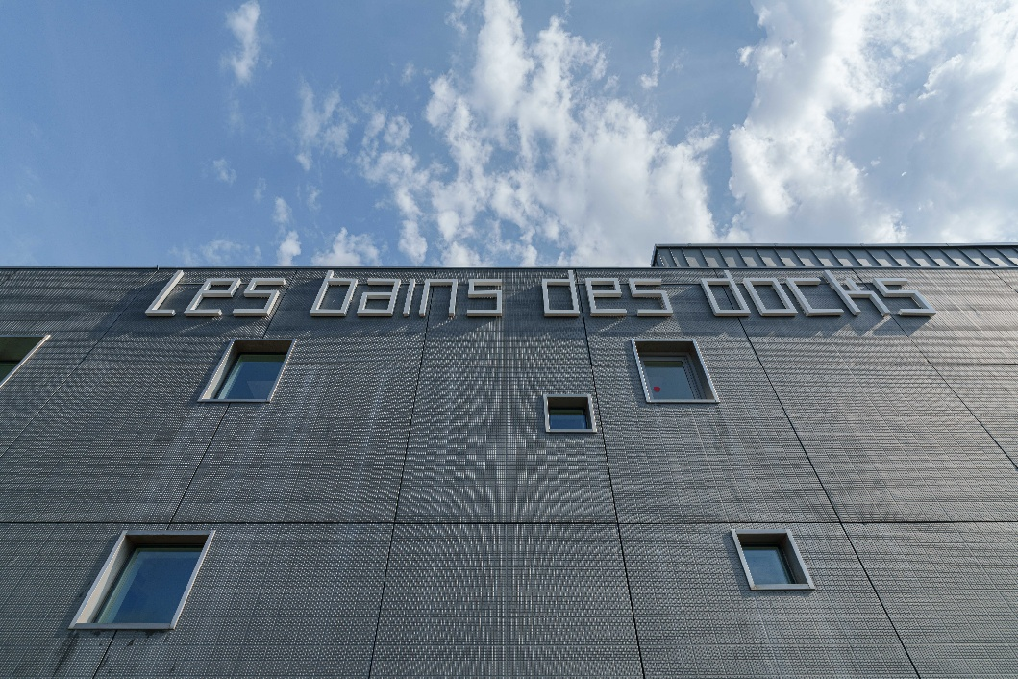
[Foto: velux_BainsDocks-HD_13]
Schwarz lasierte Betonfertigteile prägen die Optik der Fassade. Charakteristisch sind die nach Zufallsprinzip in der Fassade verteilten Fenster bzw. Öffnungen.
Foto: Velux Commercial

[Grafik: velux_BainsDocks_VMS_rendering_subconstruction_561665]
Die Grafik zeigt Velux Modular Skylights in der Ausführung als Sattel-Lichtband. Der Motor für die zu öffnenden Module ist in den Rahmen integriert, so dass sie im geschlossenen Zustand von den nicht öffenbaren nicht zu unterscheiden sind.
Grafik: Velux Commercial

Über VELUX Commercial
VELUX Commercial bietet Baufachleuten Unterstützung bei der Realisierung von Tageslicht- und Lüftungslösungen: von der Planung über die Lieferung bis hin zur Wartung. Das Produktprogramm reicht von hochwertigen, maßgefertigten Verglasungslösungen für prestigeträchtige architektonische Gebäude bis hin zu Kuppeln und Lichtbändern für industrielle Gebäude wie Lagerhallen und Produktionsstätten. Mit dem breit gefächerten Produktprogramm und der Expertise in den Bereichen Tageslicht, Komfortlüftung und Rauchabzug sowie der Übernahme von Service- und Wartungsleistungen bietet das Unternehmen seinen Kunden Unterstützung während des gesamten Bauprozesses.
1.100 Menschen arbeiten in 15 Ländern in den Bereichen Beschaffung, Herstellung, Vertrieb und globaler Support. VELUX Commercial ist ein Geschäftsbereich der VELUX Gruppe, der 2019 gegründet wurde und die früheren Organisationen JET, Vitral und VELUX Modular Skylights umfasst.
Mehr Informationen über VELUX Commercial unter: www.veluxcommercial.de

Über die VELUX Gruppe
Seit über 80 Jahren schafft die VELUX Gruppe durch die maximale Nutzung von Tageslicht und frischer Luft durch das Dach ein besseres Lebensumfeld für Menschen in der ganzen Welt. Das Produktprogramm umfasst Dachfenster und Oberlicht-Module, dekorative Sonnenschutzprodukte sowie Rollläden, Anschlussprodukte und intelligente Produkte für die Haussteuerung. Diese Produkte sorgen für ein gesundes und nachhaltiges Raumklima beim Arbeiten und Lernen sowie beim Spielen und in der Freizeit. Die VELUX Gruppe ist mit Fertigungs- und Vertriebsstätten in über 36 Ländern und ca. 11.000 Mitarbeitern weltweit tätig. Sie gehört zur VKR Holding A/S, einer Aktiengesellschaft nach dänischem Recht im Alleineigentum von gemeinnützigen Stiftungen (VELUX STIFTUNGEN) und der Familie des Unternehmensgründers. 2022 erwirtschaftete die VELUX Gruppe einen Gesamtumsatz von 2,99 Mrd. EUR, die VKR Holding erzielte einen Gesamtumsatz von 4,29 Mrd. EUR und die VELUX STIFTUNGEN spendeten 181 Mio. EUR für wohltätige Zwecke.
Weitere Informationen finden Sie im Internet unter www.velux.com.

Kontakt Presse:
VELUX Commercial  Regional Marketing Manager  Lisa Roßmann  Veluxstraße 1  2120 Wolkersdorf (AUT)  Tel: +43-720-1052-68  Mail: lisa.rossmann@velux.com | FAKTOR 3 AG  VELUX Presseagentur  Oliver Williges  Kattunbleiche 35  22041 Hamburg  Tel.: +49 (040) 67 94 46-109  Mail: velux@faktor3.de

